Лабораторная работа №16

**Тема:** Создание и использование библиотек динамической компоновки.

**Цель:** Научиться создавать библиотеки динамической компоновки и использовать их при разработке программ.

**Техническое оснащение:** MS Windows 10, MS Word 2019, MS VS 2019.

Выполнение работы

**Пример:** Создание динамической библиотеки для решения математических выражений.

Выполнение примера (рисунок 1).

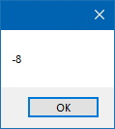

Рисунок 1 – Проверка работы примера 1

**Задание 1.** Модифицируйте разрабатываемое программное средство, добавив на форму необходимые элементы, получив полноценный калькулятор.

Форма программы (рисунок 2).

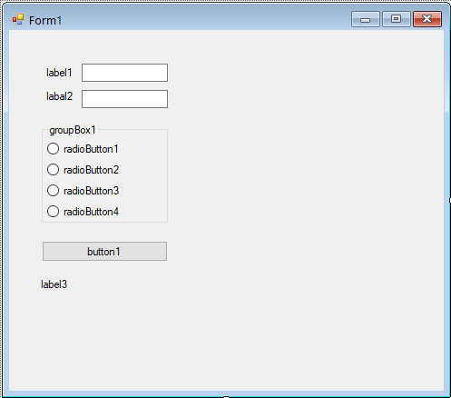

Рисунок 2 – Форма программы

На форме программы представлены следующие компоненты: label1 – для пояснения значения вводимого в textBox1; label2 – для пояснения значения вводимого в textBox2; textBox1 – необходимый для ввода первого числа; textBox2 – необходимый для ввода второго числа; groupBox1 – необходиммый для размещения группы элементов radioButton; radioButton1 – необходимый для выбора операции сложения; radioButton2 – необходимый для выбора операции разности; radioButton3 – необходимый для выбора операции умножения; radioButton4 – необходимый для выбора операции деления; button1 – необходимый для получения ответа; label3 – необходиммый для вывода ответа.

Преобразованная форма программы (рисунок 3).

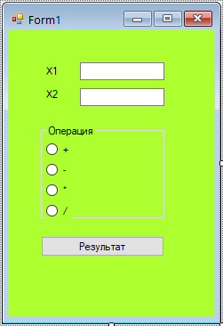

Рисунок 3 – Преобразованная форма программы

Листинг программы

using System;

using System.Collections.Generic;

using System.ComponentModel;

using System.Data;

using System.Drawing;

using System.Linq;

using System.Text;

using System.Threading.Tasks;

using System.Windows.Forms;

using ClassLibrary1;

namespace Задание_1

{

public partial class Form1 : Form

{

public Form1()

{

InitializeComponent();

}

private void button1_Click(object sender, EventArgs e)

{

int x1;

int x2;

int.TryParse(textBox1.Text, out x1);

int.TryParse(textBox2.Text, out x2);

textBox1.Text = x1.ToString();

textBox2.Text = x2.ToString();

string result = "";

try

{

if (radioButton1.Checked)

result = Calculator.Summ(x1, x2).ToString();

if (radioButton2.Checked)

result = Calculator.Division(x1, x2).ToString();

if (radioButton3.Checked)

result = Calculator.Multiply(x1, x2).ToString();

if (radioButton4.Checked)

result = Calculator.Residual(x1, x2).ToString();

}

catch (Exception)

{

result = "error";

}

label3.Text = result;

}

}

}

Проверка операции сложения (рисунок 4).

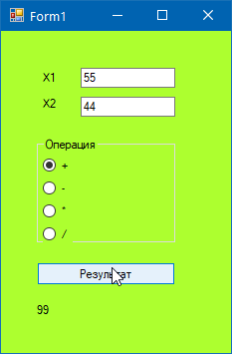

Рисунок 4 – Проверка операции сложения

Проверка операции разности (рисунок 5).

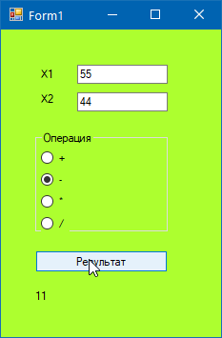

Рисунок 5 – Проверка операции разности

Проверка операции умножения (рисунок 6).

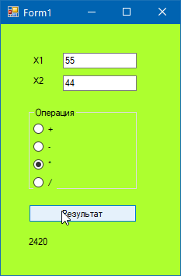

Рисунок 6 – Проверка операции умножения

Проверка операции деления (рисунок 7).

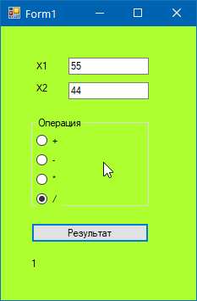

Рисунок 7 – Проверка операции деления

**Задание 2.** Разработайте программное средство, в котором будет использоваться разработанная вами библиотека. Библиотека должна реализовать Задание 2 из лабораторной работы№4.

Листинг программы

using System;

using System.Collections.Generic;

using System.Linq;

using System.Text;

using lib4lab;

namespace ConsoleApp1

{

class Program

{

static void Main(string[] args)

{

begin:

float x;

do Console.Write("Введите x = ");

while (!float.TryParse(Console.ReadLine(), out x));

uint n;

do Console.Write("Введите номер функции = ");

while (!uint.TryParse(Console.ReadLine(), out n) || n > 3);

double y = 0;

try

{

switch (n)

{

case 1:

y = FunctionClass.f1(x);

break;

case 2:

y = FunctionClass.f2(x);

break;

case 3:

y = FunctionClass.f3(x);

break;

}

Console.WriteLine("Результат {0}", y);

}

catch (Exception)

{

Console.WriteLine("Ошибка в вичислении");

}

goto begin;

}

}

}

Листинг библиотеки

using System;

using System.Collections.Generic;

using System.Linq;

using System.Text;

using System.Threading.Tasks;

namespace lib4lab

{

public class FunctionClass

{

public static double f1(float x)

{

return Math.Pow(Math.Sin(x), 4);

}

public static double f2(float x)

{

return Math.Pow(x, 3 - 0.2 * x);

}

public static double f3(float x)

{

return Math.Pow(x, 2) - 6 * x + 18;

}

}

}

Проверка работы программы (рисунок 8).

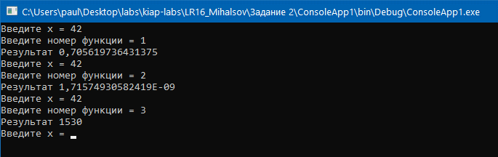

Рисунок 8 – Проверка программы

**Вывод:** в результате выполнения лабораторной работы были получены практические навыки по созданию библиотек функций для платформы .NET.